**Dlaczego warto kupić pawilon ogrodowy lavo antracyt?**

**W naszym artykule znajdziesz odpowiedź na pytanie dlaczego warto kupić pawilon ogrodowy lavo antracyt, zachęcamy do lektury!**

**Pawilon ogrodowy lavo antracyt - luksusowy dodatek ogrodowy**

Ogród czy działka to miejsce, w którym spędzamy wolne chwile po pracy czy w weekend a także w trakcie urlopu, chcąc pobyć bliżej natury i zrelaksować się. Niemniej jednak, by było to możiwe niezbędne jest wprowadznie do przestrzeni ogrodowej elementów, dzięki którym będzie to miejsce funkcjonalne. Jednym z nich jest [pawilon ogrodowy lavo antracyt](https://sklepatk.pl/pawilony-ogrodowe/171-okragly-pawilon-led-lavo-o-350cm-antracyt-4054748004505.html).

**Ogrodowe dodatki - na jakie warto postawić?**

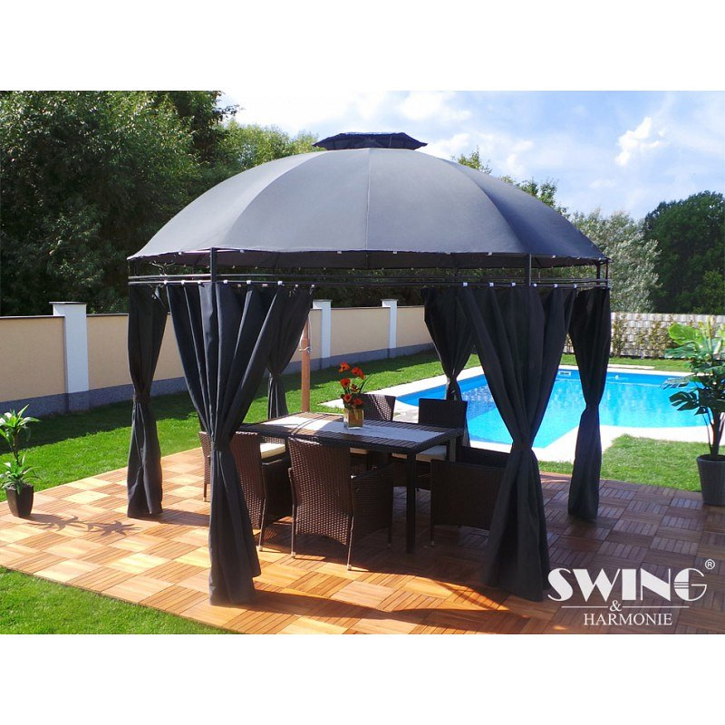

Szukając ogrodowych dodatków z pewnością naszą uwagę zwrócą ogrodowe meble, dzięki którym możemy wypocząć na leżaku, zjeść posiłek na świezym powietrzu czy zorganizować ogrodowe spotkanie na znajomych i rodziny. **Pawilon ogrodowy lavo antracyt** zaś zapewni nam luksusową przestrzeń, która nawet podczas deszczu pozwoli na użytkowanie ogrodu!

**Pawilon ogrodowy lavo antracyt z oferty sklepu Atk**

*Pawilon ogrodowy lavo antracyt* to wysokiej jakości produkt, który stworzony został z dobrych materiałów. Pawilon na planie okręgu jest luksusową alternatywą dla ogrodowego parasola czy też markizy. Sprawi, że Twój ogród będzie pięknie się prezentował a ty zyskasz oazę spokoju dla siebie i rodziny.